Лабораторная работа№6
Код программы:

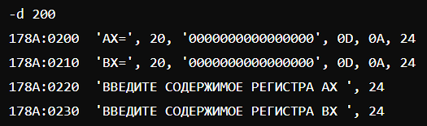
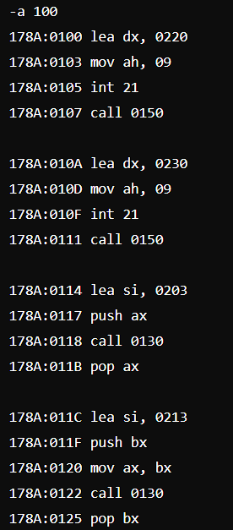
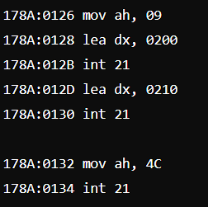
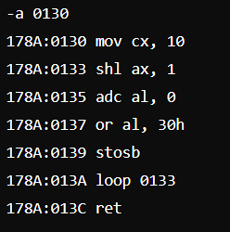
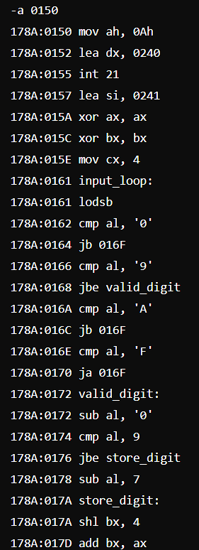
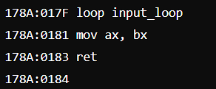
Результат работы:
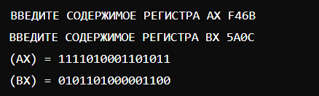
Пояснение:
- Строки в памяти:
  - Создаем строки для отображения и ввода данных.
  - (AX)= и (BX)= строки для вывода двоичного представления.
  - Строки для ввода содержимого регистров AX и BX.
- Основной код:
  - Выводит приглашение для ввода содержимого регистров AX и BX.
  - Вводит значения для AX и BX.
  - Преобразует значения регистров AX и BX в двоичный формат и выводит их на экран.
  - Завершает работу программы.
- Процедура преобразования числа в двоичный формат:
  - Использует циклы для преобразования содержимого регистров в двоичный формат и сохраняет результат в памяти.
- Процедура ввода шестнадцатеричного числа:
  - Вводит строку, содержащую шестнадцатеричное число.
  - Преобразует строку в 16-битное значение и сохраняет его в указанном регистре.

